Lösungsverhalten unter der chemischen Lupe
Benenne die Stoffe und stelle ihr Lösungsverhalten untereinander mithilfe der Struktur-Kärtchen dar.

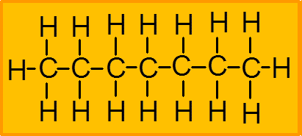
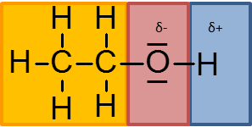
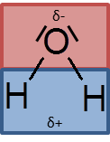

Hilfestellungen:
Überlege, wie sich die einzelnen Moleküle im Reinstoff (also bevor sie gemischt wurden) anordnen. Verwende hierzu die Struktur-Kärtchen.
Stelle mit Hilfe der Struktur-Kärtchen dar, wie sich die Moleküle der verschiedenen Stoffe in den einzelnen Versuchen anordnen.

Mögliche Lösungen:
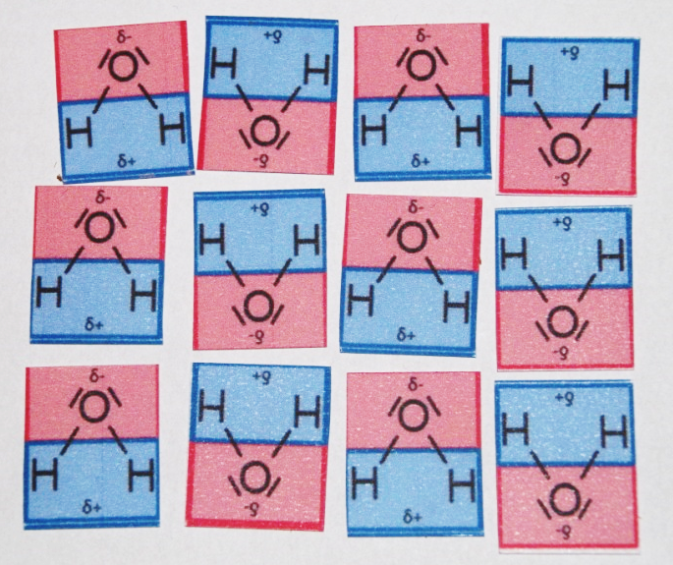 | 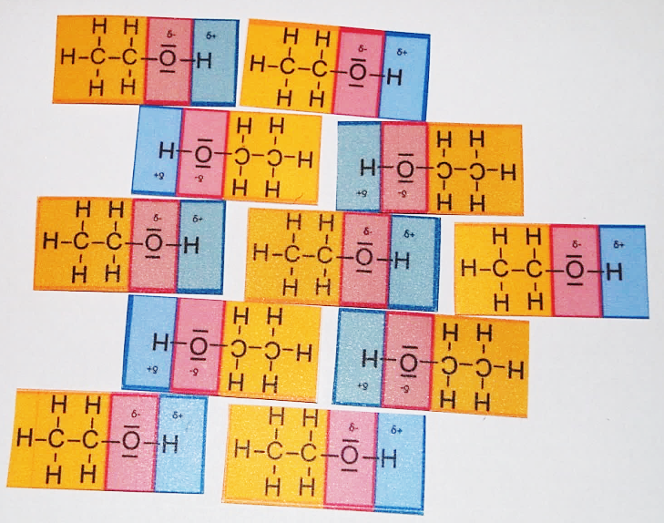 | 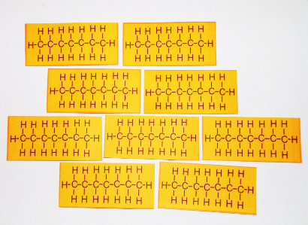
Wasser | Ethanol | Heptan
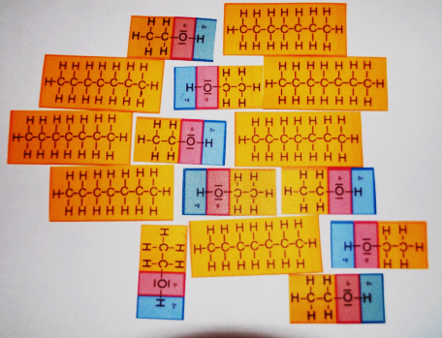 | 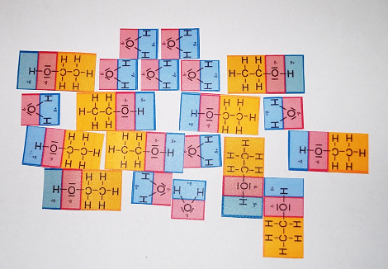
Ethanol und Heptan | Ethanol und Wasser | Wasser und Heptan

